دکتر اشرف دیرکوندمقدم
دکترای تخصصی(PhD) بهداشت باروری
دانشیار گروه مامایی
ریاست دانشکده پرستاری و مامایی

برنامه هفتگی نیمسال اول 1405/1404
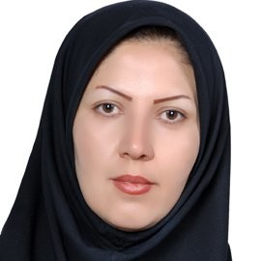

E-mail : direkvand-a@medilam.ac.ir

ساعت  ایام هفته | 10:30-8 | 12:30- 10:30 | 16-14 | 18-16
شنبه | دفتر کار | اصول و فنون پرستاری و روش کار در اتاق عمل دانشجویان مامایی | اختلالات در سلامت دمادران و نوزادان. ترم 4 پرستاری
یک شنبه | دفتر کار | دفتر کار | برنامه ریزی درسی و طراحی آموزشی ترم 3 ارشد مامایی | پدیده های نوین در بارداری ترم 1 کارشناسی ارشد مامایی
دوشنبه | کارآموزی. بیمارستان طالقانی |  | اختلالات در سلامت مادران و نوزادان. کارشناسی پرستاری
سه شنبه | دفتر کار | دفتر کار | دفتر کار
چهارشنبه | دفتر کار | شورای مدیران  دفتر معاون آموزشی | دفتر کار

طبق برنامه تنظیم شده گروه مامایی، عصر برخی روزها ، بازدید کارآموزی در عرصه دانشجویان پرستاری در عرصه هستم.

